Викторина
«Здоровые Олимпийские резервы»

Задачи:

* Приобщить детей к традициям большого спорта;

* Выявить спортивные интересы, склонности и способности дошкольников;

* В игровой форме развивать основные физические качества: силу, ловкость, быстроту, выносливость, координацию движений, гибкость;

* Воспитывать доброту и взаимовыручку в команде.
Подготовительный период:

- С детьми заранее проводятся беседы о возникновении Олимпийских игр и современных Олимпийских играх, о видах спорта зимних Олимпийских игр;

- Дети знакомятся с фотографиями и иллюстрациями, которые демонстрируют разные виды спорта, были разучены стихи
Оформление и оборудование: Олимпийский флаг, Олимпийский огонь, картинки и плакаты о спорте, шары, музыка.

I.Вступительное слово.
- Здравствуйте ребята!
Я задам вам вопросы
А вы быстро и дружно
Все вместе отвечайте:

Таких, что с физкультурой
Не дружат никогда
Не прыгают, не бегают, А только спят всегда.
Не любят лыжи и коньки
И на футбол их не зови
Раскройте мне секрет
Таких из собравшихся здесь нет?
Дети: Нет.
Кто с работой дружен
Нам сегодня нужен?
Дети: Нужен.
Таким ребятам хвала и честь
Такие ребята из собравшихся есть?
Дети: Есть.

-Сегодня мы проведём викторину «Здоровые Олимпийские резервы». И мне нужны честные, смелые, ловкие и умелые ребята, умеющие постоять за себя и друга в беде не оставить.
-А кто скажет, что значит здоровый образ жизни? (…)
-Это соблюдение всех правил, норм для поддержания хорошего здоровья. Сейчас в первом конкурсе мы закрепим понятия, которые связаны со здоровым образом жизни.

Вопросы для игры:
1-ая игра:
1. Его не купишь ни за какие деньги. (Здоровье)
2. Что милей всего на свете? (Сон)
3. Тренировка организма холодом. (Закаливание)
4. Наука о чистоте. (Гигиена)
5. Мельчайший организм, переносящий инфекцию. (Микроб)
6.Ледовая площадка (каток).
7.Специалист по поднятию тяжестей (штангист).
8.Она является залогом здоровья (чистота).
9.Хоккей - шайба, футбол - …
10.Что стремится установить спортсмен? (Рекорд).

Подвижная игра «Эстафета Олимпийского огня».
Участвуют две команды, какая быстрее пробежит в Олимпийским огнём.

Загадки:
Конкурс «Загадки – помощники гигиены»

Соблюдение здорового образа жизни неразрывно связано с правилами гигиены. А в соблюдении правил гигиены нашими помощниками могут быть, кто вы узнаете, отгадав загадки и нарисовав отгадки.

1.Гладко, душисто, моет чисто
Нужно, чтоб у каждого было
Что, ребята? (мыло)

2.Целых 25 зубков
Для кудрей и хохолков
И под каждым под зубком
Лягут волосы рядком. (расчёска)

3.Вафельное, полосатое,
Гладкое, лохматое,
Всегда по рукою,
Что это такое? (полотенце)

4.Волосистою головкой
В рот она влезает ловко
И считает зубы нам
По утрам. (зубная щётка)

5.Только ей судья кивнёт
По бревну скакать начнёт!
С длинной ленточкой попляшет
С брусьев ножками помашет
А потом попьёт воды
И ждёт оценок за труды. (гимнастка)

6.Есть лужайка в нашей школе
А на ней козлы и кони
Кувыркаемся мы тут
Ровно 45 минут
В школе кони и лужайка,
Что за чудо угадай-ка? (спортзал)

7.Зелёный луг,
100 скамеек лишь вокруг,
От ворот до ворот
Бойко бегает народ
На воротах этих
Рыбацкие сети. (стадион)

8.Лёд вокруг прозрачный, плоский
Две железные полоски
А над ними кто-то пляшет
Прыгает, руками машет. (фигурист)

9. Кто по снегу быстро мчится
Провалиться не боится? (лыжник)

10.Вроде ёжика на вид
Но не просит пищи
По одежде побежит
Она станет чище. (щётка)

Конкурс для команд
Какие продукты являются наиболее полезными для нашего здоровья?
Ребята: Овощи, фрукты, ягоды.
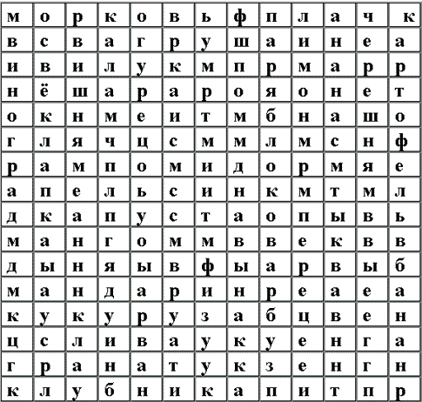
Правильно. Сейчас вы получите кроссворды, где зашифрованы названия фруктов, овощей и ягод. За пять минут найдите на данных листах как можно больше ягод, фруктов и овощей (включается музыка)

Ответы: морковь, помидор, огурец, тыква, лук, капуста, апельсин, мандарин, лимон, яблоко, виноград, слива, арбуз, кукуруза, перец, гранат, груша, картофель, свёкла, ананас, вишня, дыня, черешня, клубника, банан, манго

Игра «Угадай вид спорта». Детям раздают по одной карточке, на которой изображён атрибут какого-либо вида спорта, затем на слайдах представляются по очереди изображения с видами спорта. Ребёнок должен показать свою карточку и правильно назвать вид спорта.

Конкурс
Перед каждой командой лежит лист бумаги. За три минуты вам нужно написать названия спортивных снарядов, всех, что знаете и при помощи которых можно заниматься спортом, а значит, следить за своим здоровьем. Сигналом, как обычно, служит музыка. Начали! Какая команда напишет больше, та и победила. (Играет музыка.)
Например:
- Турник. 7. Гири.
- Кольца. 8. Штанга.
- Канат. 9. Боксерские перчатки.
- Мячи. 10. Конь
- Скакалки. 11. Велосипед.
- Тренажеры. 12. Груша и т.д.

Заключительный этап:
В заключении просмотр ролика «символика Олимпийских игра 2014».
Вот и закончилась наша игра. Давайте подведём итоги. Все команды выступили отлично.
Но победила сегодня команда … .

